ЗАГЛАВИЕ (Times New Roman, 16 pt., удебелено, центрирано, главни букви)

Автор – име и фамилия (Times New Roman, 14 pt., удебелено, центрирано)
Организация, към която се асоциира авторът (Times New Roman, 12 pt., центрирано)
ORCID идентификатор (Times New Roman, 12 pt., удебелено, центрирано)

[Автор 2 – име и фамилия (Times New Roman, 14 pt., удебелено, центрирано)
Организация, към която се асоциира авторът (Times New Roman, 12 pt., центрирано)
ORCID идентификатор (Times New Roman, 12 pt., удебелено, центрирано)]

Резюме: кратко представяне на доклада в обем до 200 думи (Times New Roman, 12 pt., двустранно подравняване, междуредие: единично)

Ключови думи: между 3 и 5 (Times New Roman, 12 pt., двустранно подравняване)

Въведение (Times New Roman, 14 pt., удебелено, двустранно подравняване)

Следва текст на въведението (Times New Roman, 14 pt., двустранно подравняване, междуредие: единично).

- Наименование на първи параграф (Times New Roman, 14 pt., удебелено, ляво подравняване, междуредие: единично)

Следва текст на първи параграф (Times New Roman, 14 pt., двустранно подравняване, междуредие: единично).
Цитирането на други публикации се извършва по APA стил https://owl.purdue.edu/owl/research_and_citation/apa_style/ Всички бележки и коментари се представят под линия.

Таблица 1
Наименование на таблицата (Times New Roman, 14 pt., удебелено, ляво подравняване)
Съдържание на таблицата – 12 pt
Източник: (Times New Roman, 12 pt., курсив, ляво подравняване)

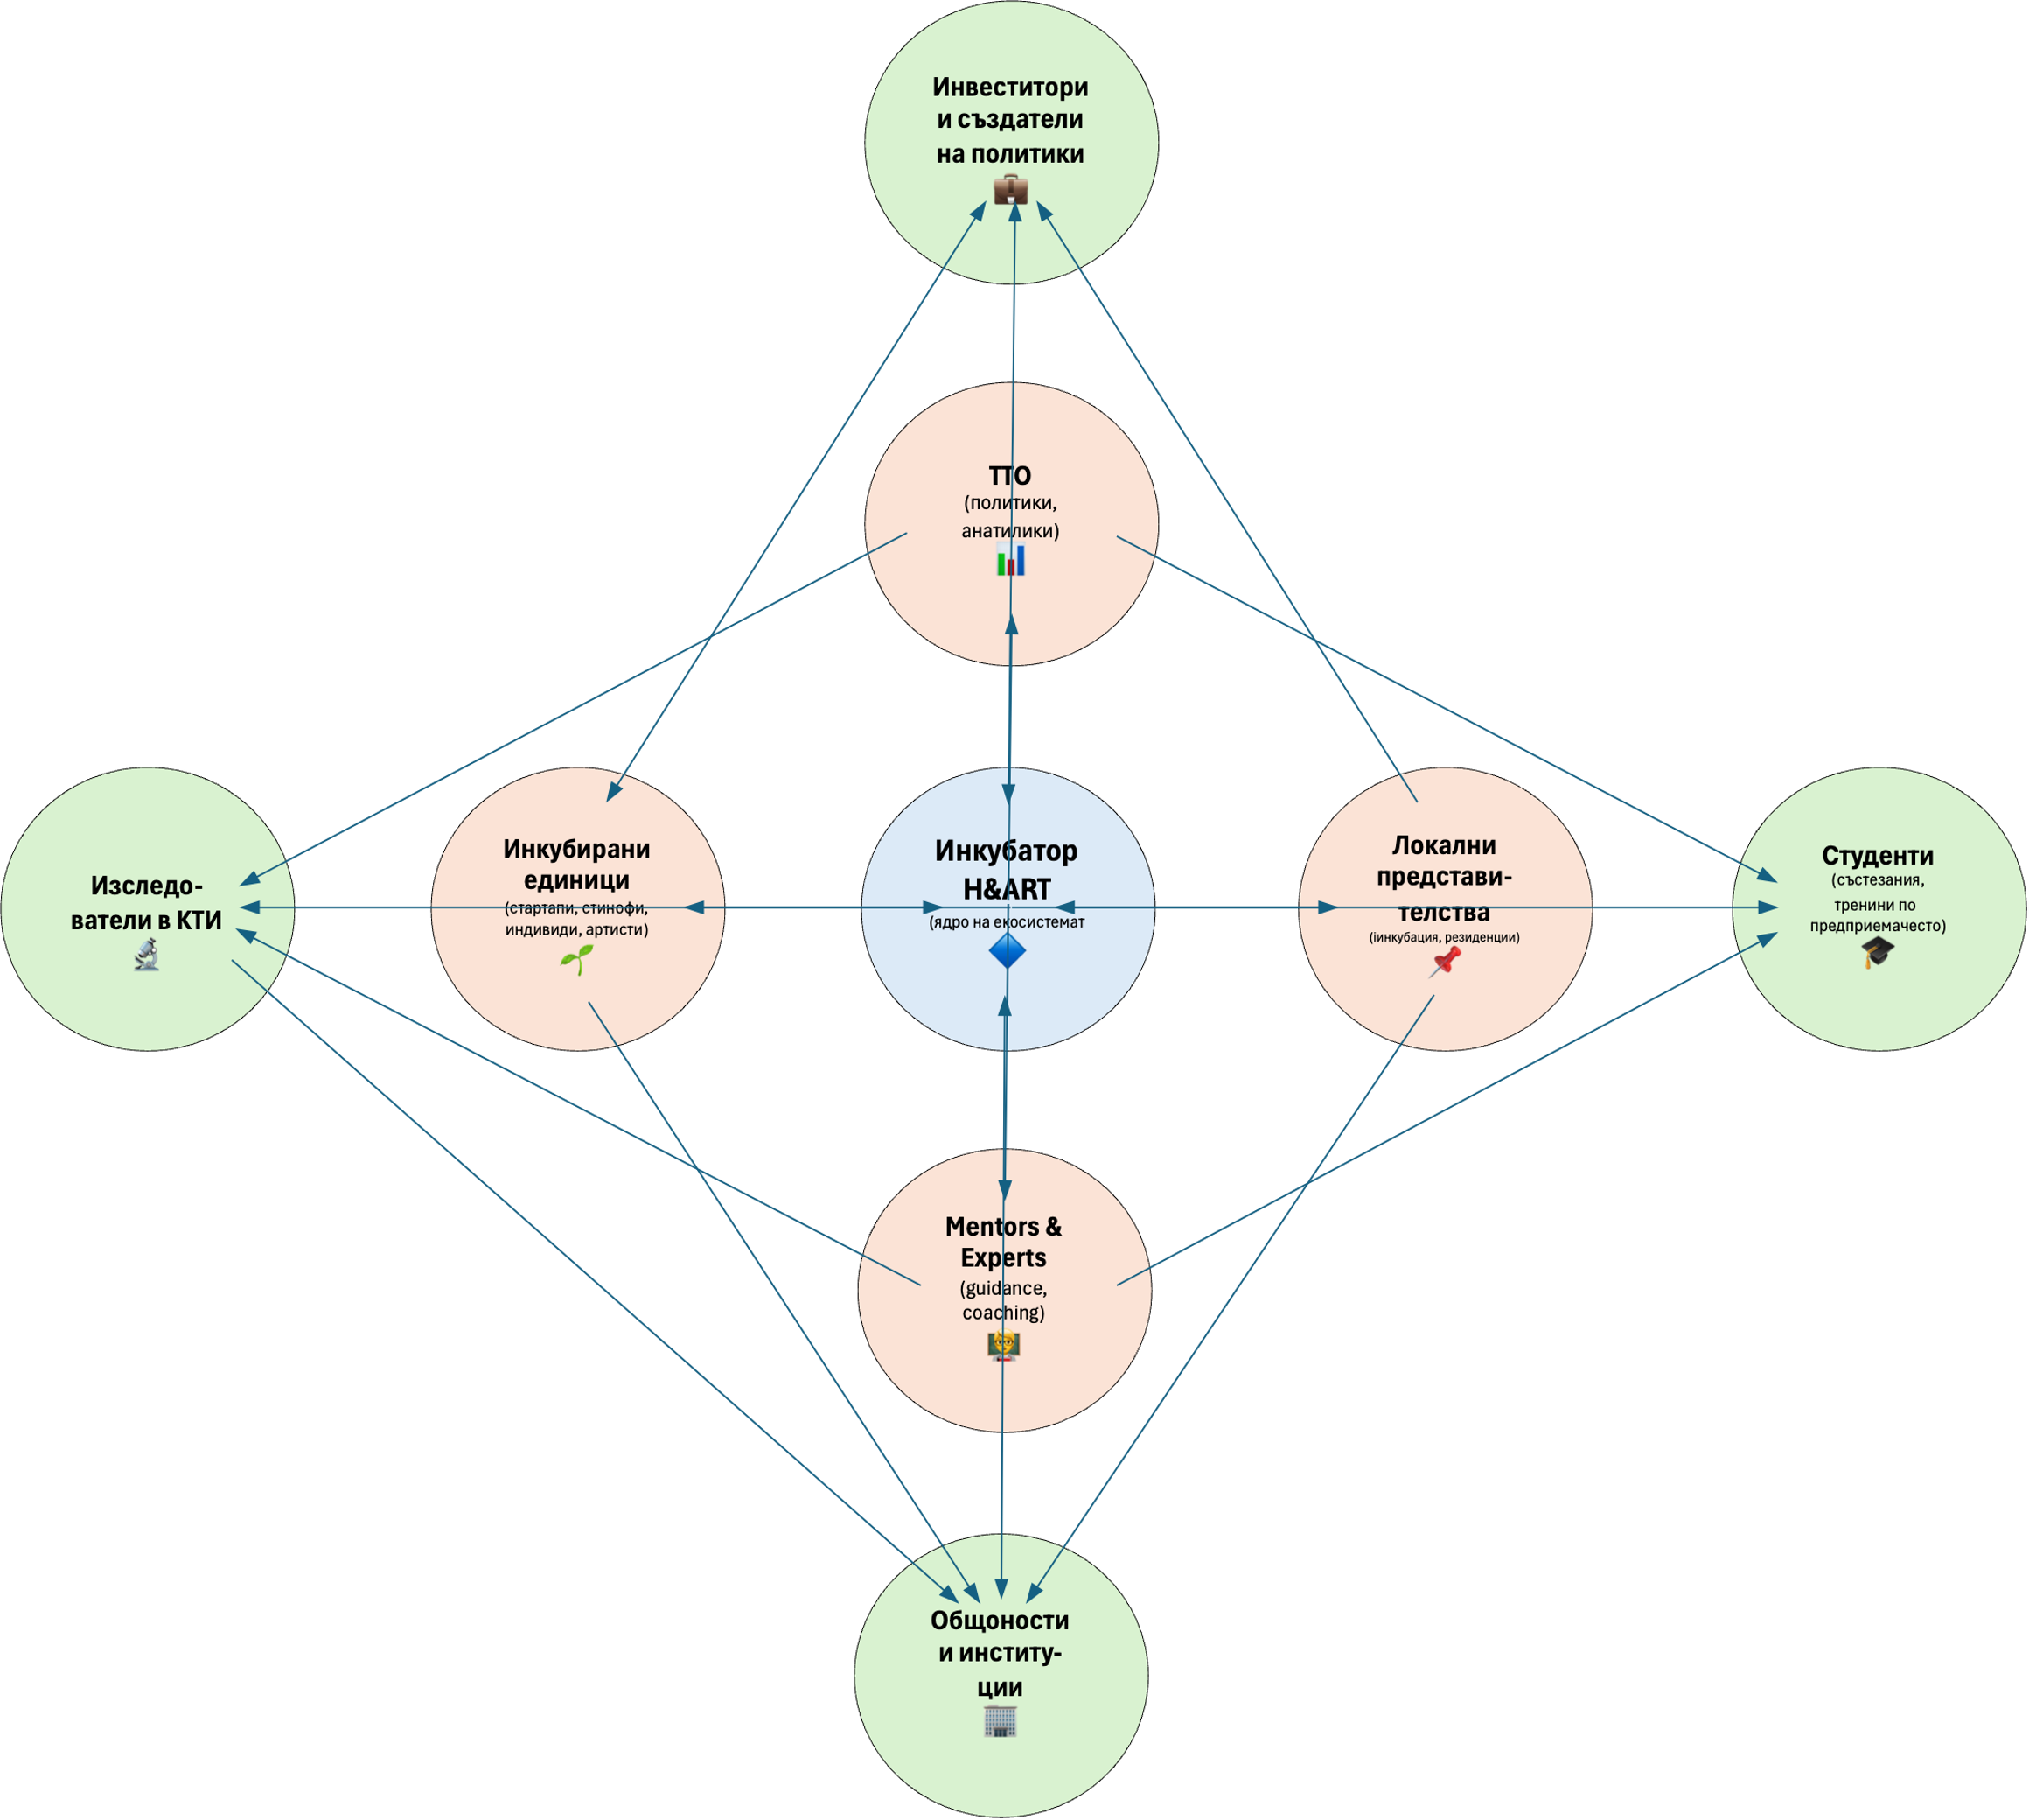

Фигура 1. Наименование на фигурата (Times New Roman, 14 pt., удебелено, центрирано)
Източник: (Times New Roman, 12 pt., курсив, ляво подравняване)

- Наименование на втори параграф (Times New Roman, 14 pt., удебелено, ляво подравняване, междуредие: единично)

Следва текст на втори параграф (Times New Roman, 14 pt., двустранно подравняване, междуредие: единично).

(1)

Заключение (Times New Roman, 14 pt., удебелено, ляво подравняване)

Следва текст на заключението (Times New Roman, 14 pt., двустранно подравняване, междуредие: единично).

Използвана литература (Times New Roman, 14 pt., удебелено, ляво подравняване)

Използваната литература се представя подредена по азбучен ред, при съблюдаване изискванията на APA стил (Times New Roman, 12 pt., ляво подравняване, междуредие: единично) (https://owl.purdue.edu/owl/research_and_citation/apa_style/)

ЗАГЛАВИЕ НА АНГЛИЙСКИ ЕЗИК (Times New Roman, 16 pt., удебелено, центрирано, главни букви)

Автор – име и фамилия на английски език (Times New Roman, 14 pt., удебелено, центрирано)
Организация, към която се асоциира авторът на английски език (Times New Roman, 12 pt., центрирано)
ORCID идентификатор (Times New Roman, 12 pt., удебелено, центрирано)

[Автор 2 – име и фамилия на английски език (Times New Roman, 14 pt., удебелено, центрирано)
Организация, към която се асоциира авторът на английски език (Times New Roman, 12 pt., центрирано)
ORCID идентификатор (Times New Roman, 12 pt., удебелено, центрирано)]

Abstract: кратко представяне на доклада в обем до 200 думи на английски език (Times New Roman, 12 pt., двустранно подравняване, междуредие: единично)

Keywords: между 3 и 5 на английски език (Times New Roman, 12 pt., двустранно подравняване)

ТЕХНИЧЕСКИ ИЗИСКВАНИЯ КЪМ ДОКЛАДИТЕ:

Докладите се форматират в съответствие със следните технически изисквания:
          - формат на файла – IUT_Име_Фамилия.docx (имената на първия автор, напр. IUT_Ivan_Ivanov.docx)
          - регулиране на полетата – отгоре (2,50 cm); отдолу (2,50 cm); отляво (2,50 cm); отдясно (2,50 cm);
          - шрифт – Times New Roman, размер 14 pt;
          - First line – 1,25 pt
          - междуредие – единично
          - без страниране
          - бележки под линия – размер 12 pt;
          - графики и фигури – Microsoft Word или PowerPoint; таблиците, графиките и фигурите трябва да позволяват редакция, а шрифтът на текста и числата в тях следва е с шрифт Times New Roman, 12 pt;
          - формулите трябва да бъдат създадени с Equation Editor;
          - максимален обем на доклада – 10 страници, включително визуални материали, приложения и използвана литература;
          - докладите се изпращат на имейл iut@uni-svishtov.bg

e-mail (Times New Roman, 12 pt)
e-mail (Times New Roman, 12 pt)
Бележки и коментари (Times New Roman, 12 pt, двустранно подравняване, междуредие: единично).
e-mail (Times New Roman, 12 pt)
e-mail (Times New Roman, 12 pt)

